|  |  |  |  |
| --- | --- | --- | --- |
|  | | | |
|  | |  | **Wydział Informatyki i Zarządzania**  kierunek studiów: Informatyka  specjalność: Internet i technologie mobilne  Praca dyplomowa - magisterska  **Oprogramowanie wspomagające zdalne badanie użyteczności natywnych aplikacji mobilnych**  Michał Gruca  słowa kluczowe:  oprogramowanie wspomagające  zdalne badanie użyteczności  natywna aplikacja mobilna  krótkie streszczenie:  1 linia  2 linia  3 linia  4 linia  5 linia  6 linia   |  |  |  |  | | --- | --- | --- | --- | | opiekun pracy  dyplomowej | .................................................. | ....................... | ....................... | | *Tytuł/stopień naukowy/imię i nazwisko* | *ocena* | *podpis* |   *Do celów archiwalnych pracę dyplomową zakwalifikowano do:\**   1. *kategorii A (akta wieczyste)* 2. *kategorii BE 50 (po 50 latach podlegające ekspertyzie)*   *\* niepotrzebne skreślić*   |  | | --- | | pieczątka wydziałowa | |
|  |  |  | Wrocław 2017 |

Spis treści

Streszczenie 5

Abstract 5

Wprowadzenie 5

1 Metody projektowania natywnych systemów mobilnych. 5

1.1 Zasady projektowania systemów mobilnych z interfejsem dotykowym. 5

2 Modele i metody badania użyteczności aplikacji mobilnych. 5

2.1 Istniejące modele badania użyteczności aplikacji mobilnych. 5

2.1.1 ISO 5

2.1.2 Nielsena 5

2.1.3 PACMAD 5

2.2 Metody badania użyteczności aplikacji mobilnych. 5

2.2.1 Badania z użytkownikami 5

2.2.2 Badania z ekspertami 5

3 Zdalne badanie użyteczności. 5

3.1 Moderowane 5

3.2 Niemoderowane 5

4 Narzędzia wspomagające zdalne testowanie użyteczności. 5

4.1 Nagrywanie filmów 5

4.1.1 Lookback 5

4.1.2 Rec 5

4.2 Ankietyzacja 5

4.2.1 Surveymonkey 5

4.2.2 Esurveycreator 5

5 Autorskie narzędzie wspomagające zdalne badanie użyteczności natywnych aplikacji mobilnych. 6

5.1 Idea i założona funkcjonalność produktu 6

5.2 Wykorzystane technologie i frameworki 6

5.2.1 AngularJS 6

5.2.2 Meteor 6

5.2.3 NodeJS 6

5.2.4 MongoDB 6

5.3 Prezentacja i opis aplikacji 6

5.3.1 Funkcjonalność wspomagająca badaczy w znajdywaniu respondentów. 6

5.3.2 Funkcjonalności wspomagające badaczy w zbieraniu miar z badania. 7

5.3.3 Funkcjonalności wyręczające badacza w zbieraniu i analizie danych. 9

5.3.4 Funkcjonalności ulepszające metodologię prowadzenia zdalnych badań użyteczności natywnych aplikacji mobilnych. 11

6 Aplikacja wybrana do przeprowadzenia badania 11

6.1 Uzasadnienie wyboru 11

6.2 Opis funkcjonalności 11

7 Badanie użyteczności za pomocą narzędzia 11

7.1 Plan badań użyteczności 12

7.1.1 Cel badań 12

7.1.2 Charakterystyki 12

7.1.3 Miary 12

7.1.4 Uczestnicy 14

7.1.5 Środowisko 15

7.1.6 Scenariusz badań 15

7.1.7 Instrukcje i zadania do wykonania 16

7.2 Wyniki i analiza statystyczna 18

7.2.1 Analiza obserwacyjna 18

7.3 Wnioski wyciągnięte z badań oraz ocena przydatności aplikacji 19

Bibliografia 19

Załącznik 1 – Ankieta satysfakcji w języku polskim 20

8 Załącznik 2 – Ankieta satysfakcji po angielsku 21

# Streszczenie

# Abstract

# Wprowadzenie

# Metody projektowania natywnych systemów mobilnych.

## Zasady projektowania systemów mobilnych z interfejsem dotykowym.

# Modele i metody badania użyteczności aplikacji mobilnych.

## Istniejące modele badania użyteczności aplikacji mobilnych.

### ISO

### Nielsena

### PACMAD

## Metody badania użyteczności aplikacji mobilnych.

### Badania z użytkownikami

### Badania z ekspertami

# Zdalne badanie użyteczności.

## Moderowane

## Niemoderowane

# Narzędzia wspomagające zdalne testowanie użyteczności.

## Nagrywanie filmów

### Lookback

### Rec

## Ankietyzacja

### Surveymonkey

### Esurveycreator

https://www.esurveycreator.com

# Autorskie narzędzie wspomagające zdalne badanie użyteczności natywnych aplikacji mobilnych.

Rozdział przedstawia szczegółowy opis narzędzia, stworzonego na potrzeby pracy dyplomowej, mogący mieć zastosowanie lub naukowe, używany przez pracowników i dyplomantów uczelni, lub biznesowe – przez innych programistów aplikacji mobilnych, chcących zbadań użyteczność swojej aplikacji mobilnej.

## Idea i założona funkcjonalność produktu

Głównym i pierwotnym założeniem systemu było wspomaganie badacza w znajdywaniu chętnych do uczestnictwa w badaniach. Osobami docelowymi byli inni programiści natywnych aplikacji mobilnych, którzy w zamian za przeprowadzenie testów swojej aplikacji zaoferują taką samą usługę. Następnie pojawiły się nowe pomysły i możliwości rozbudowy aplikacji o przydatne funkcje wspomagające badacza w wykonywaniu czynności zbierania i analizowania danych.

## Wykorzystane technologie i frameworki

W narzędziu zostały wykorzystane gotowe rozwiązania, popularne podczas tworzenia responsywnych stron webowych. Strona serwerowa została w maksymalnym stopniu uproszczona i jej jedyną funkcjonalnością jest obsługa bazy danych i autoryzacja dostępu do API. Większość zadań obliczeniowych, jak generowanie danych do wykresów wykonywanych jest po stronie klienta. Aplikacja działa responsywnie – dostosowuje się do wielkości ekranu urządzeń które ją wyświetlają, dodatkowo jest stworzona w technologiach dający rezultat Single-Page application.

Zagadnienia: JavaScript, JSON, HTML, DOM, Single-Page application,MVC,RWD,API,

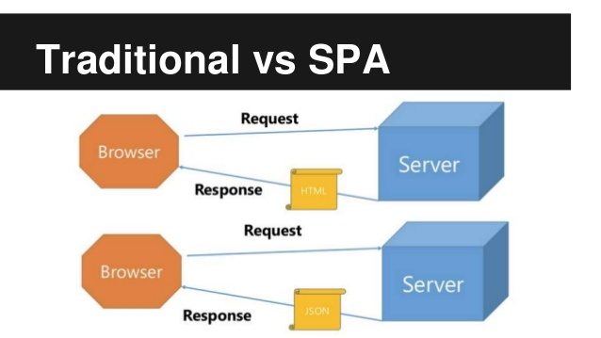

Rysunek Porównanie działania modelu tradycyjnego i SPA http://www.slideshare.net/ArthurFung/single-page-application-47806617

### AngularJS

Jest to otwarty framework wspierany przez firmę Google, oparty na języku JavaScript. Wspomaga tworzenie stron internetowych typu Single-Page application. Wdraża wzorzec MVC do aplikacji internetowych, co ułatwia ich rozwój i testowanie.

Biblioteka zawiera specyficzne tagi, które są wykorzystywane jako atrybuty elementów w stronie HTML, co umożliwia komunikację z kontrolerem, poprzez przypisywanie wejściowych i wyjściowych elementów strony do modelu, zapisanego jako zestaw zmiennych języka JavaScript. W ten sposób framework rozszerza i przystosowuje możliwości tradycyjnego HTML-a do obsługi dynamicznych treści, automatycznie synchronizuje widok z modelem i ogranicza manipulacje w DOM [26]. AngularJS pozwala podzielić projekt na moduły, wydzielić serwisy, filtry, kotrolery, widoki, dyrektywy i komponenty do osobnych plików.

Istnieje także mnóstwo bibliotek współpracujących z frameworkiem Angular, w projekcie zostały wykorzystane między innymi:

* uiRouter – odpowiedzialny za routing, podmianę treści bez przeładowywania całej strony.
* angular-chart-js – bliblioteka oparta na ChartJs, umożliwiająca tworzenie dynamicznych wykresów.
* ngTable – nakładka pomocnicza na zwykłą tabelę, dodaje możliwość sortowania i filtrowania po kolumnach oraz paginacji, umożliwia podpięcie dynamicznych danych.
* angular-ui-notification – umożliwia pokazywanie graficznych komunikatów, np. odpowiedzi z serwera.
* angular-translate – Ułatwia dodawaniem i zarządzaniem wersji językowych na stronie, może współpracować z pamięcią podręczną przeglądarki i wczytywać dane słownikowe z pliku.

### MeteorJS

Meteor jest to darmowy framework JavaScript typu open-source, napisany przy użyciu NodeJS. Pozwala na szybkie tworzenie prototypów dla produkcji wieloplatformowych (ang. *cross-platform*) dla systemów www, Android, iOS itd. Kod integrujes się z bazą danych MongoDB i używa stworzonego na własne potrzeby protokołu DDP (ang. *Distributed Data Protocol*) oraz wzorca komunikacyjnego typu publish–subscribe do automatycznego propagowania zmian danych u klientów, bez konieczności tworzenia kodu odpowiedzialnego za synchronizację [27].

### NodeJS

NodeJS jest to środowisko uruchomieniowe przeznaczone do tworzenia skalowalnych aplikacji internetowych, w szczególności serwerów www. Jest oparte o silnik Chrome V8, stworzony przez Google. Umożliwia programistom tworzenie aplikacji sterowanych zdarzeniami, które wykorzystują asynchroniczny - nieblokujący system wejścia/wyjścia. Domyślny menager pakietów dla NodeJS to Npm, który stał się najliczniejszą biblioteką open source na świecie [28].

### MongoDB

MongoDB jest to otwarty, nierelacyjny system baz danych typu NoSQL, zaprojektowany dla łatwego rozwoju i skalowania. Charakteryzuje się brakiem ściśle zdefiniowanej struktury baz danych i dużą wydajnością. Dane składowane są w postaci dokumentów JSON, co pozwala aplikacjom JavaScript na naturalne dla tego języka przetwarzanie danych. Umożliwia tworzenie hierarchii i indeksowania [29].

## Prezentacja i opis aplikacji

Na podstawie założeń, że aplikacja ma wspomagać badacza w jak największym stopniu w prawie wszystkich wykonywanych przez niego czynnościach związanych z przygotowaniem i przeprowadzeniem badania. Jego rola ogranicza się do dodania i skonfigurowania projektu, a następnie przejrzeniu filmów respondentów i oznaczeniu akcji za pomocą wbudowanego stopera.

### Funkcjonalność wspomagająca badaczy w znajdywaniu respondentów.

Oto spis funkcji, które oferuje autorski system w ramach pozyskiwania chętnych do przeprowadzenia badań:

#### System wymiany punktów

System wymiany punktów – główny czynnik przyciągający osoby chętne do bycia uczestnikiem badania. Dzięki gromadzonym punktom mogą oni przetestować swoje projekty. System nadaje się więc zarówno dla początkujących programistów, jak i profesjonalnych firm.

Punkty zostają odjęte podczas tworzenia projektu tylko raz. Zabieg ten skłania badacza do sprawiedliwej oceny przeprowadzonego testu przez użytkownika, ponieważ wyższa ocena nie będzie wpływała zmniejszenie jego punktów.

Czynnikiem motywującym badacza do zapłaty za wykonanie testu jest to, że wygenerowane dane statystyczne będą dostępne dopiero po zapłaceniu uczestnikowi. Ten zabieg eliminuje też zbędne dane statystyczne nierzetelnie przesłanych odpowiedzi.

#### System rangi

System rangi – użytkownik który wykonał rzetelne badanie i zapłatę w postaci punktów otrzymuje także zwiększenie rangi. Wyższy wskaźnik określa osobę doświadczoną i chętną do współpracy. Jest to element motywujący popularny w wielu systemach webowych i forach.

### Funkcjonalności wspomagające badaczy w zbieraniu miar z badania.

W celu poprawienia wygody i precyzji zbierania danych ilościowych i czasów poszczególnych interakcji zarejestrowanych na filmie, zaimplementowano następujące udogodnienia.

#### Podgląd achromaryczny

Jest ti filtr nałożony na film w czasie rzeczywistym, którego wyjściem jest achromatyczny podgląd zmian animacji na ekranie. Ułatwia to wyśledzenie poczynań użytkownika na filmie, podczas gdy wykonuje on operacje na małym ekranie pełnym różnych obiektów, a sam ślad tapnięcia jest półprzezroczysty.

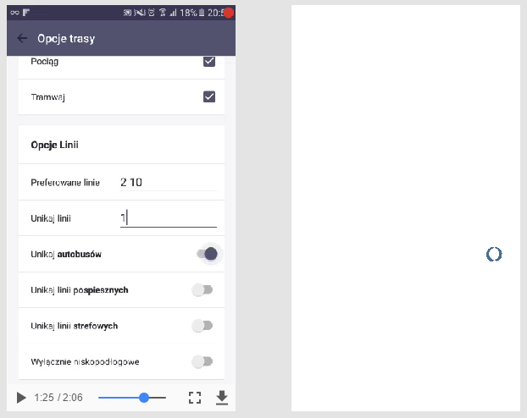

W celu uzyskania takiego efektu został stworzony następujący algorytm:

*computeFrame* = () => {  
 **this**.**ctx1**.drawImage(**this**.**video**, 0, 0, **this**.**width**, **this**.**height**);  
 **let** frame = **this**.**ctx1**.getImageData(0, 0, **this**.**width**, **this**.**height**); *//płótno kopiujące obraz z filmu* **let** l = frame.**data**.**length** / 4;  
  
 **for** (**let** i = 0; i < l; i++) {  
 *// pętla przebiegająca po współrzędnych macierzy klatki filmu* **let** ir = i * 4;  
 **let** ig = i * 4 + 1;  
 **let** ib = i * 4 + 2;  
 *// przypisanie do zmiennych składowych wartości koloru pixeli rgb z klatki filmu* **if** (**typeof this**.**lastFrame** != **'undefined'** && **typeof this**.**mixFrame** != **'undefined'**) {  
 *// sprawdzenie, czy istnieje poprzednia klataka, a więc film już trwa dłużej niż 1 klatka* **this**.**mixFrame**.**data**[ir] = 0;  
 **this**.**mixFrame**.**data**[ig] = 0;  
 **this**.**mixFrame**.**data**[ib] = 0;  
 *// wyczyszczenie obrazu z płótna pomocniczego* **if** (**this**.*isSimilarTo*(**this**.**lastFrame**.**data**[ir], frame.**data**[ir])  
 && **this**.*isSimilarTo*(**this**.**lastFrame**.**data**[ig], frame.**data**[ig])  
 && **this**.*isSimilarTo*(**this**.**lastFrame**.**data**[ib], frame.**data**[ib])  
 *// prównanie składowych kolorów, czy nie różnią się znacząco od siebie  
 // return Math.abs(el1 - el2) < this.symilarRange; - gdzie symilarRange - optymalna wartość ustalona na 20* ) {  
 **this**.**mixFrame**.**data**[ir] = 255;  
 **this**.**mixFrame**.**data**[ig] = 255;  
 **this**.**mixFrame**.**data**[ib] = 255;  
 *// stworzenie maski poprzez zanegowanie koloru tam, gdzie nie występuje znacząca zmiana koloru pixela* }  
 }  
 }  
 **this**.**ctx1**.putImageData(frame, 0, 0);  
  
 **if** (**typeof this**.**lastFrame** != **'undefined'**) {  
 **this**.**ctx2**.putImageData(**this**.**lastFrame**, 0, 0);  
 **if** (**typeof this**.**mixFrame** != **'undefined'**)  
 **this**.**ctx3**.putImageData(**this**.**mixFrame**, 0, 0);  
 }  
 **this**.**mixFrame** = **this**.**lastFrame**;  
 **this**.**lastFrame** = frame;  
 *// przypisanie klatek docelowym płótnom, tak aby aktualna klatka z maską została wyświetlona, a aktualna stała się poprzednią* **return**;  
 *// kontynuowanie pętli*};

#### Stoper akcji

Stoper akcji - funkcja stopera umożliwiająca automatyczne stworzenie listy akcji lub błędów użytkownika, pozwalająca na natychmiastową edycje (typ akcji, nazwa akcji, czas). Nowa akcja dodawana jest wraz z zatrzymaniem filmu. Nazwa jest dowolnym tagiem, wpisanym przez użytkownika.

Typy akcji dostępne do wyboru w liście to

* start - jest to akcja od której zaczyna być mierzony czas zadania.
* interakcja – oznacza wszystkie zdefiniowane przez badacza interakcje użytkownika, które chce włączyć do statystyk.
* niepoprawna akcja – błędy użytkownika zdefiniowane przez badacza, których ilość także jest zliczana w obrębie zadania.
* początek błądzenia – od tego momentu zliczany jest czas, przez który użytkownik błądzi w systemie szukając rozwiązania problemu
* koniec błądzenia – zatrzymuje licznik błądzenia.
* stop – koniec mierzenia czasu, moment zakończenia zadania i wyświetleniu wyników na ekranie.

Gdzie założono następujące ograniczenia:

* start – można użyć tylko raz, musi być na pierwszej pozycji listy.
* początek błądzenia – można użyć tylko, gdy zakończone jest poprzednie błądzenie. Ilość akcji tego typu musi być równa ilości końca błądzenia.
* koniec błądzenia – dostępne tylko w przypadku, gdy aktywne jest błądzenie uczestnika. Ilość tej akcji musi być równa ilości akcji początku błądzenia.
* stop - można użyć tylko raz, jako ostatnią akcję. Po użyciu niemożliwe jest dodawanie kolejnych akcji.

### Funkcjonalności wyręczające badacza w zbieraniu i analizie danych.

Jako funkcjonalności wyręczające badacza w gromadzeniu i wyświetlaniu danych wynikających z badania, zostały opracowane następujące możliwości.

#### Profil użytkownika

Pozwala na uzupełnienie swojego konta o informacje personalne, takie jak wiek, płeć, wykształcenie i język, jakim się posługuje w systemie. Dodano również pytanie o częstotliwość używania aplikacji mobilnych, oraz o liczbę lat doświadczenia z nimi. Mimo automatyzacji procesu wykonywania badań pozostawiono możliwość kontaktu z innymi użytkownikami za pomocą wiadomości e-mail.

#### Dodawanie projektu

W tym miejscu systemu badacz tworzy nowe badanie, gdzie zamieszcza warunki i instrukcje zadań do przeprowadzenia w aplikacji, dodaje aplikacje na serwer i umieszcza link do ankiety. Wszystko znajduje się w jednym miejscu, więc jest jasne i czytelne dla osób badanych. Podczas tworzenia projektu można też włączyć gwiazdkową ocenę oznaczoną dowolnym tytułem oraz pole opisu tekstowego widoczne i dostępne do uzupełnienia dla badających przy każdym odpowiadanym kroku (zadaniu).

#### Odpowiadanie na projekt

Respondenci mają wgląd w czytelną instrukcję zawierającą zadania do wykonania w ramach badania projektu oraz wszystkie potrzebne im odnośniki do pobrania aplikacji lub otwarcia ankiety. W tym miejscu mogą wybrać zadanie i wgrać filmy z pamięci urządzenia, lub bezpośrednio z serwera np. Lookbacka. To tutaj dostępna jest ocena zadania i możliwość skomentowania, jeżeli opcja została włączona. Istnieje możliwość pobrania treści opisu oraz wszystkich zadań za pomocą przycisku „pobierz”.

#### Detale projektu

Znajduje się tam lista odpowiedzi respondentów oraz kołowe wykresy statystyczne informujące badacza na temat ich wieku, płci, wykształcenia, języka oraz informacji na temat używania aplikacji mobilnych. Na podstawie zebranych danych z wszystkich odpowiedzi, które zostały opłacone są generowane także następujące wykresy:

* Dla efektywności:
  + Całkowity binarny wskaźnik efektywności – jako udział prób ukończonych pomyślnie i niepomyślnie.
  + Binarny wskaźnik efektywności w obrębie zadania – przedstawienie procentowe ukończonych pomyślnie prób w ramach zadania.
* Dla wydajności i błędów:
  + Akcje – liczba poszczególnych interakcji.
  + Błędy – liczba interakcji oznaczonych jako błędne.
  + Czasy – czas wykonywania zadania.
  + Czasy błądzenia – suma czasów oznaczonych jako błądzenie.
  + Udział czasu błądzenia w czasie całkowitym – wykaz procentowy.
  + Statystyki tych miar w obrębie poszczególnych zadań.
  + Średnie wyżej wymienionych statystyk w ramach projektu.
* Dla nauczalności lub satysfakcji:
  + Ocena – wartości poszczególnych zadań.
  + Ocena całościowa – jako wykres procentowy przedstawiający wszystkie oceny typu gwiazdki w projekcie.
  + Statystyki wyżej wymienionych miar.
* Dla obciążenia poznawczego został stworzony suwak, którym można podzielić odpowiedzi na dwie grupy i wygenerować wykresy porównawcze dla:
  + Całkowity binarny wskaźnik efektywności
  + Akcje - średnia
  + Błędy – średnia
  + Czasy – średnia
  + Czasy błądzenia - średnia

System generuje także możliwe do pobrania dane w formacie pliku JSON.

### F**unkcjonalności ulepszające metodologię prowadzenia zdalnych badań użyteczności natywnych aplikacji mobilnych.**

Aplikacja wspiera także cel poprawienia jakości przeprowadzania zdalnych badań użyteczności natywnych aplikacji mobilnych. Realizuje to poprzez System rangi projektu.

#### System rangi projektu

Dzięki publicznemu podglądowi dodanych przez innych projektów i możliwości sortowania np. po ilościach odpowiedzi, dostępna jest baza danych, która umożliwia wzorowanie się na twórcach tych najlepiej przeprowadzonych badaniach.

# Aplikacja wybrana do przeprowadzenia badania

Rozdział opisuje uzasadnienie wyboru aplikacji do przeprowadzenia badań ze wsparciem autorskiego oprogramowania. Następnie przedstawiony jest opis funkcjonalności aplikacji, przy pomocy którego stworzony zostanie scenariusz użycia do przeprowadzonych nad nią badań.

## Uzasadnienie wyboru

Na przedmiot badań została wybrana aplikacja „Jakdojadę”. Na korzyść tego wyboru przemawiała liczna funkcjonalność produktu oraz prosto określona grupa docelowa. Wpłynęło na to też możliwość wykonania zadań w warunkach naturalnych dla użytkowników tego typu aplikacji, czyli środowiska miejskiego.

Ze względu na największą popularność systemu Android, a także możliwość nagrywania filmów pokazujących interakcje użytkownika działającej od wersji 5.0 Lollipop została wybrana do testów aplikacja przeznaczona dla tego systemu. Dzięki temu Uczestnicy badania posiadający smartfon z 2015 roku lub nowszy, mogą przeprowadzić czynności i nagrywać je na własnym urządzeniu.

## Opis funkcjonalności

Zgodnie z opisem znajdującym się w sklepie internetowym produktu, aplikacja pozwala na uzyskanie szybkiego i wygodnego dostępu do:

* najdokładniejszej wyszukiwarki połączeń dla transportu publicznego
* aktualnych rozkładów jazdy popularnych firm jak MPK, MZK, PKP PR, ZTM, SKM.
* nawigacji GPS dla komunikacji miejskiej.

Ponadto rozkłady zapisanych przystanków są dostępne offline i w wybranych miastach informuje o rzeczywistym położeniu pojazdów [25].

W aplikacji zostaną przetestowane następujące przypadki użycia:

* Wyznaczenie tras przejazdów komunikacji miejskiej z własnej pozycji (geolokalizacja) lub pomiędzy dwoma punktami na mieście.
* Przegląd historii ostatnio wybieranych tras
* Ustawienie parametrów trasy
* Sprawdzenie tabliczek rozkładowych
* Zapisywanie i usuwanie rozkładów
* Inne ustawienia, np. zmiana miasta

# Badanie użyteczności za pomocą narzędzia

Rozdział przedstawia plan badań wybranej natywnej aplikacji mobilnej za pomocą narzędzia, stworzonego na potrzeby pracy dyplomowej. Zawiera opis metodologii przeprowadzenia badań oraz miary które były zbierane. Na koniec zostaną zaprezentowane wyniki zebrane w trakcie badania i ich analiza w kontekście pomocy oprogramowania wspomagającego badanie.

## Plan badań użyteczności

W tym podrozdziale jest przedstawiony cel badań użyteczności, wybrany sposób i metodyka przeprowadzenia badań. Następnie opisane są użyte charakterystyki oraz wybrane miary badań użyteczności dla natywnej aplikacji. Został scharakteryzowany profil uczestników badania oraz sprzęt i oprogramowanie użyte do niego.

### Cel badań

Celem przeprowadzonych badań użyteczności wybranej aplikacji i opracowania wyników jest ocena merytoryczna przydatności stworzonego narzędzia i jego funkcjonalności. Zostało sprawdzone na jakie charakterystyki oprogramowanie jest wyczulone i jakie miary pomaga zebrać podczas badania standardowej natywnej aplikacji mobilnej.

### Charakterystyki

Największy wpływ na model użyteczności zaprojektowanego interfejsu miał model użyteczności PACMAD, który powstał z połączenia dwóch innych modeli: Nielsena oraz standardu IDO-9241.

Z pośród modelu [5] wybrano następujące charakterystyki:

* Efektywność - jako zdolność użytkownika do ukończenia zadania w ustalonym zakresie. Najczęściej jest mierzona jako ocena czy uczestnicy są w stanie zakończyć określony zestaw zadań.
* Wydajność - zdolność użytkownika do ukończenia zadania z szybkością i dokładnością.
* Błędy – jednym z najważniejszych czynników badania jest znalezienie listy błędów najczęściej popełnianych przez użytkownika. Obszary problematyczne powinny być poprawiane tak, aby zmniejszyć częstotliwość popełnianych w danym momencie błędów.
* Satysfakcja - mierzalny najczęściej za pomocą ankiet poziom komfortu i przyjemności użytkownika wynikający z korzystania z oprogramowania.
* Nauczalność - jako łatwość, z jaką użytkownik może nabyć biegłość w użytkowaniu aplikacji.
* Obciążenie poznawcze – z racji przeznaczenia urządzeń mobilnych do używania także podczas wykonywania innych czynności warto zbadać wpływ czynników rozpraszających na skuteczne używanie aplikacji.

Z powodów ograniczeń czasowych pominięte zostało badanie zapamiętywalności.

### Miary

W chwili zakończenia badania przez ostatniego z uczestników, wszystkie potrzebne dane były już na serwerze narzędzia wspomagającego. Są to filmiki nagrane przez uczestników, ich komentarze i oceny, oraz wypełnione ankiety. Należało jedynie zmierzyć czasy i zanotować interakcje aby wyodrębnić z nich badane miary.

Dane jakościowe to:

* Lista podejrzanych błędów, wychwyconych w komentarzach badacza oraz respondentów. które przytrafiły się uczestnikom, czyli bez tych, które zdarzyły się uczestnikom sporadycznie poprzez chaotyczne korzystanie z aplikacji. Może wskazywać na poważne błędy w intuicyjności struktury aplikacji..
* Ankieta poziomu satysfakcji.
* Oznaczenia tagów interakcji przez badacza jako komentarze.

Wyodrębnione dane ilościowe to:

* Poprawność i kompletność wykonania zadania, oceniana w sposób binarny.
* Czas wykonania zadania, rozpoczynający się od uruchomienia aplikacji, i kończący podczas wykonania ostatniego punktu z ramach danego kroku.
* Liczba akcji nawigacyjnych – za pomocą tagów i podglądu achromatycznego zostały wyodrębnione i zliczone interakcje typowe dla użytkownika smartfona podczas wykonywania zadania takie jak:
  + Stuknięcia (ang. taps).
  + Przesunięcia (ang. swipes).
  + Wybieranie pól formularzy
  + Zatwierdzanie pól formularzy
* Czas błądzenia wyodrębniony za pomocą typów akcji. Jest to czas spędzony na czynnościach nie przybliżających go do ukończenia zadania.
* Liczba popełnionych błędów w czasie wykonywania zadania. Zaliczono do nich:
  + Pomyłka podczas podawania danych lub zatwierdzenie formularza z niepoprawnymi błędami
  + Przejście do zakładki, która nie przybliżała uczestnika do ukończenia zadania.
  + Przewinięcie ekranu poza zakres, w którym znajduje się widoczne rozwiązanie.
* Ocena nauczalności wykonania zadania, jako pięciogwiazdkowa forma wykazania swojego osobistego odczucia na temat przyswojenia biegłości obsługiwania danej czynności.
* Oceny satysfakcji użytkowników wykazane w załączonej ankiecie.

Popularne miary tego typu bada z których zrezygnowano i przyczyny:

* Przy efektywności zrezygnowano z liczby pytań o pomoc, ponieważ badanie przeprowadzane jest zdalnie, w dogodnym dla osób testujących czasie i miejscu.
* W charakterystyce wydajności możliwe jest ręczne porównanie z czasem eksperta, którego nie zatrudniono z powodu badania wybranej aplikacji ze sklepu, a nie autorskiej. Oznacza to, że dodatkowe wyniki badań nie są konieczne, ponieważ i tak nie spowodują wprowadzenia poprawek w aplikacji. Należy jednak wskazać brak dodatkowego wsparcia badacza w narzędziu wspomagającym odnośnie porównywaniu czasów z eksperckimi.
* Dla nauczalności zrezygnowano z porównywania czasów wykonywania zadania z powodu wykonywania go tylko raz przez każdą grupę badawczą.

|  |  |  |  |
| --- | --- | --- | --- |
| Charakterystyka | Miara | Opis | Narzędzie wspomagające |
| Efektywność | Procent [%] | Procent użytkowników, którzy całkowicie ukończyli zadanie. | Lookback  Oznaczenie zadania |
| Wydajność | Czas [s] | Czas wykonania zadania | Lookback, Podgląd achromatyczny, Stoper akcji |
| Nawigacja [j] | Liczba interakcji potrzebnych użytych do nawigacji w celu wykonania zadania |
| Czas naprawy błędów [s] | Czas potrzebny uczestnikowi na przywrócenie aplikacji do stanu, w której może kontynuować wykonywanie zadania. |
| Błędy | Błąd [j] | Liczba popełnionych błędów w czasie zadania | Lookback, Podgląd achromatyczny, Stoper akcji |
| Stały błąd [j] | Liczba powtarzających się błędów wśród uczestników w czasie wykonywania danego zadania. |
| Procent [%] | Procent użytkowników wykonujących zadanie bezbłędnie |
| Nauczalność | Ocena łatwości  {1-5} | Subiektywny stopień łatwości opanowania danego zadania wystawiony przez osobę badaną. | Wbudowane ocenianie |
| Satysfakcja | SUS [j] | Subiektywna ocena satysfakcji na podstawie ankiety | eSurveyCreator |
| Obciążenie poznawcze | Stosunek czasów [s/s] | Stosunek średniego czasu wykonania zadania w komfortowych warunkach do średniego czasu wykonania zadania w warunkach nie pozbawionych czynników rozpraszających. | Wbudowany mechanizm porównywania. |

### Uczestnicy

Docelowa grupa badawcza jest to zespół młodych ludzi posługujących się na co dzień aplikacją „Jakdojadę”. Komunikacja miejska jest najczęściej używana przez uczniów i studentów , oraz osoby starsze, które jednak w nieznacznym stopniu korzystają z nowinek technologicznych, jakimi są aplikacje na smartfony. Uczestnikami badania jest szesnastu studentów: polskojęzycznych i anglojęzycznych, którzy zostaną podzieleni na dwie grupy. Jedna, jako wybierająca się dopiero w podróż – siedzi w domowym zaciszu, druga będąca w trakcie ruchu po centrum miasta – przemieszcza się i sprawdza wybraną trasę.

Na podstawie profili użytkowników uzupełnionych przez uczestników przed rozpoczęciem badań zostały ustalone następujące informacje dotyczące uczestników tego badania.

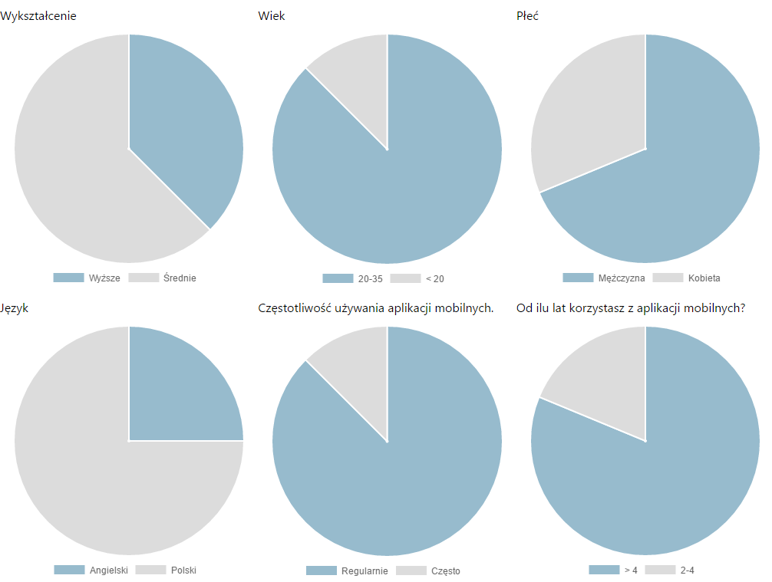

### Środowisko

Dzięki możliwości zbierania danych w naturalnym środowisku użytkownika można zweryfikować jak bardzo ruch miejski wpływa na intuicyjność obsługi aplikacji. Dzięki nagraniu z przedniej kamery podczas wykonywanych czynność lub mikrofonowi, zostaje otrzymane potwierdzenie, że użytkownik rzeczywiście wykonuje zadanie w wyznaczonych mu warunkach.

### Scenariusz badań

Podczas przystąpienia do badań, został opracowany uniwersalny scenariusz, według którego można zbadać zdalnie użyteczność dowolnej natywnej aplikacji mobilnej, a także każdej innej, w której istnieje możliwość rejestracji wideo poczynań uczestnika. To wszystko za pomocą opracowanego w ramach tej pracy dyplomowej autorskiego narzędzia. Scenariusz wygląda następująco:

1. Założenie konta na stronie webowej Respondent Broker.
2. Uzupełnienie swojego profilu o brakujące dane.
3. W zależności od posiadanej ilości punktów:
   1. W przypadku braku odpowiedniej ilości punktów, potrzebnych by znaleźć chętnych do przeprowadzenia badania należy je zdobyć. Odbywa się to poprzez bycie uczestnikiem badania użyteczności czyjejś aplikacji i przesłaniu wygenerowanych danych i subiektywnych ocen, wtedy ta osoba przyznaje nam punkty za dobrze wykonane zadanie.
   2. Jeżeli konto użytkownika zawiera odpowiednią w jego ocenie ilość punktów, aby znaleźć chętnych do przeprowadzenia badania można stworzyć nowy projekt.
4. Stworzenie nowego projektu i uzupełnienie go o:
   1. Tytuł.
   2. Warunki, instrukcje i spis zadań do wykonania.
   3. Plik instalacyjny aplikacji.
   4. Link do przygotowanej ankiety.
   5. Zakres punktów możliwy do przyznania uczestnikom, gdzie maksymalna kwota nie może być większa niż liczba punktów posiadanych przez użytkownika.
   6. Ustawienia konfiguracyjne dodatkowych parametrów mogących się przydać w badaniu jak włączenie komentarza czy oceny dla zadania.
5. Po odpowiedzeniu przez zadowalającą liczbę respondentów – przejrzenie odpowiedzi wygenerowanie czasów interakcji.
6. Opracowanie wyników w oparciu o wygenerowane dane.
7. Przyznanie punktów użytkownikom za poświęcony czas.

### Instrukcje i zadania do wykonania

W tym podrozdziale jest zamieszczona instrukcja dla użytkowników, która została umieszczona w serwisie, do którego wszyscy uczestnicy mieli dostęp podczas przeprowadzania badania.

Tytuł: Jakdojadę dla systemu Android

Zadanie przeznaczone jest dla dwóch grup ochotników będących aktualnie we Wrocławiu:

* Stacjonarni – przebywający w domowym zaciszu, niepodatni na żadne zakłócenia i czynniki rozpraszające. Osoby takie nagrywają swoją aktywność zgodnie z poniżej zamieszczoną instrukcją. Dla tej grupy osób przewidziana jest nagroda w postaci minimum 7 punktów za wykonanie kompletu zadań.
* Mobilni – użytkownicy poruszający się po mieście pieszo lub poprzez korzystanie z komunikacji miejskiej. Ze względu na potrzebę weryfikacji rzeczywistych warunków, proszę uczestników o nagrywanie aktywności wraz z rejestracją wideo przedniej kamery urządzenia. Zamieszczane wideo powinno więc być wygenerowane z serwisu Lookback jako „Combined Video”. Rzetelnie wykonujące zadania osoby z tej grupy zostaną nagrodzone 10 punktami.

Warunki:

* Każde wykonane zadanie powinno być zarejestrowane jako osobny film.
* Jako komentarz filmu proszę wpisać typ użytkownika (S – stacjonarny, M – mobilny).
* Każde zadanie zaczyna się od otwarcia głównej aktywności aplikacji, czyli najlepiej zamknąć i uruchomić aplikację od nowa. Dopiero wtedy zacząć nagrywanie. Zakończenie nagrania powinno nastąpić po upewnieniu się, że zadanie zostało zakończone tak, jak przewidział badacz, lub użytkownik nie jest w stanie ukończyć zadania z powodu trudności obsługi aplikacji i zbyt długim błądzeniu.
* W pięciogwiazdkowej skali należy zaznaczyć stopień osobistego odczucia na temat przyswojenia biegłości obsługiwania danej czynności.
* Jako komentarz proszę uwzględnić także sugestie odnośnie jakości i ewentualnej poprawy testowanej funkcjonalności, jeśli takie się nasunęły podczas jej używania.
* Proszę uzupełnić zamieszczoną ankietę i podpisać ją swoim adresem email jako identyfikatorem

Zadania do wykonania:

1. Wyznacz trasę najbliższego odjazdu z własnej pozycji do „Dworzec PKS Wrocław Główny” i podejrzyj na mapie.
2. Pokaż odjazdy z trasy „pl. Strzegomski” do „Poczta Główna” (Wrocław) ustawiając następujące parametry:
   1. Odjazd, data i godzina: Jutro 19:50
   2. Połączenie: wygodne
   3. Unikaj przesiadek: tak
3. Wejdź do „Ostatnio wyszukiwane trasy” i wybierz ostatnio wyszukiwaną trasę.  
   Następnie wybierz Opcje i ustaw parametry:
   1. Pojazdy: Pociąg i Tramwaj
   2. Preferowane linie: 2, 10
   3. Unikaj linii:1
   4. Unikaj autobusów: tak
   5. Przewoźnicy: wszyscy oprócz Bus Marco Polo
   6. Minimalny czas na przesiadkę: 5 minut

Na koniec zamień stację wyjazdu ze stacją docelową i pokaż odjazdy.

1. Sprawdź rozkład jazdy dla tramwajów linii 2, przystanek Tramwajowa w stronę Krzyki. Wybierz rozkład dla „Jutro”. Dodaj rozkład do zapisanych!
2. Sprawdź rozkład autobusów nocnych linii 250 z najbliższego przystanku w kierunku Dworzec Nadodrze. Dodaj go do ulubionych. Następnie odnajdź ten rozkład w zapisanych i usuń go.
3. W ustawieniach zmień miasto na Warszawa, zaznacz Pokazuj mapy od razu.

## Wyniki i analiza statystyczna

Podrozdział przedstawia dane oraz wykresy wygenerowane przez system dla poszczególnych cech aplikacji.

### Efektywność

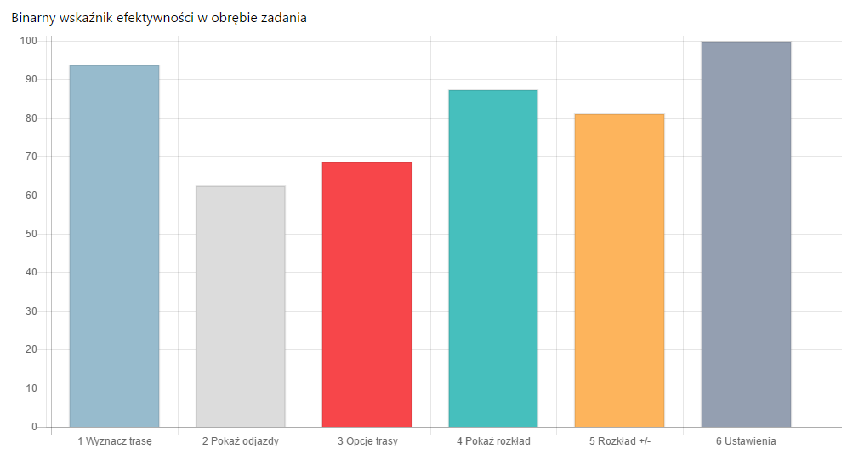

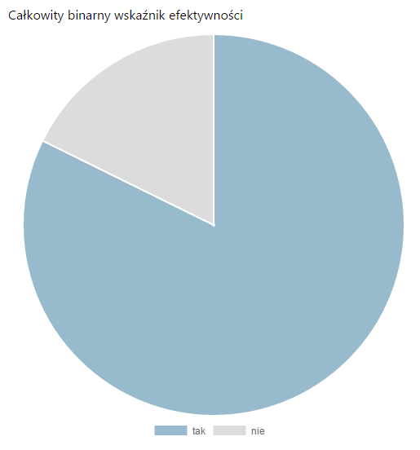

### Wydajność i błędy

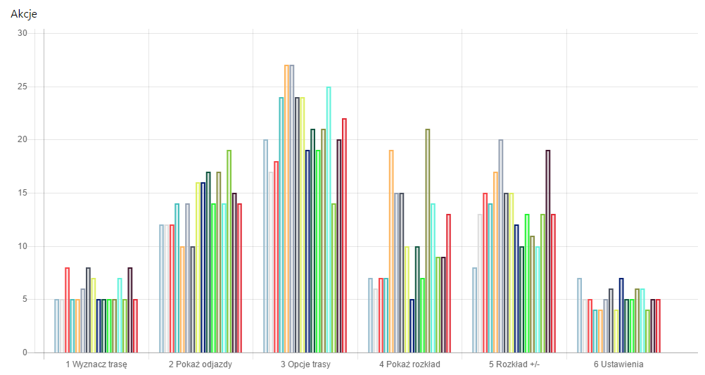

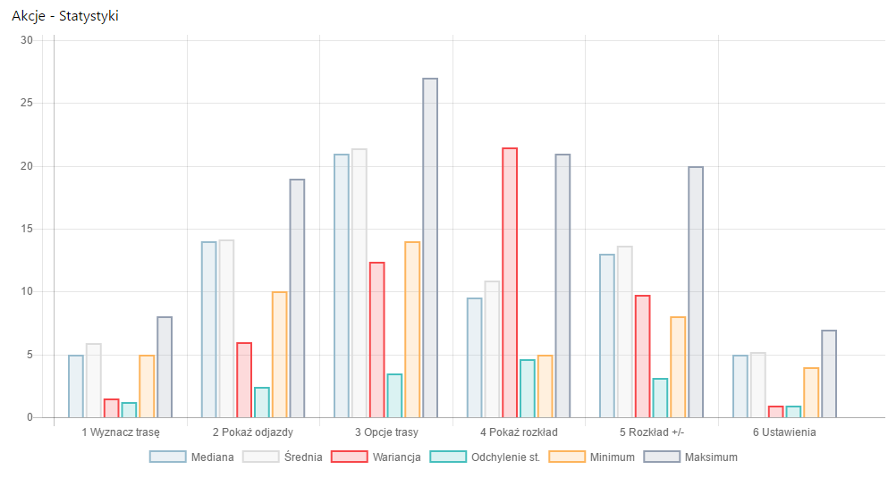

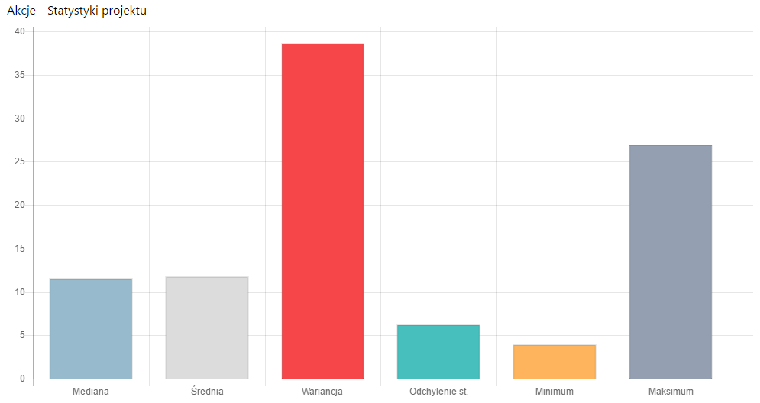

### 

### 

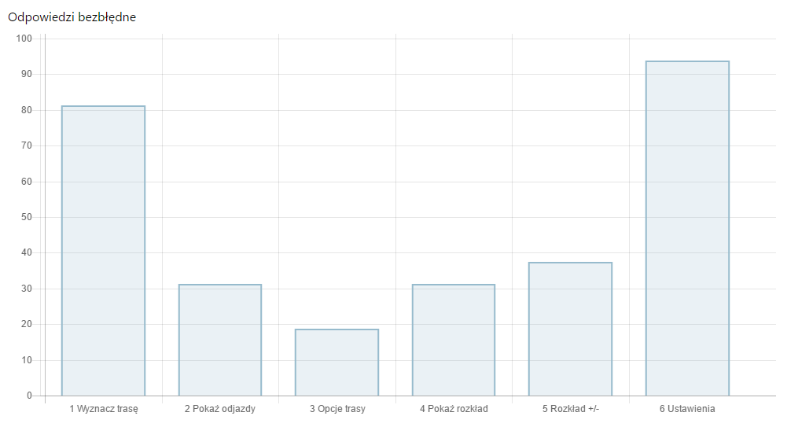

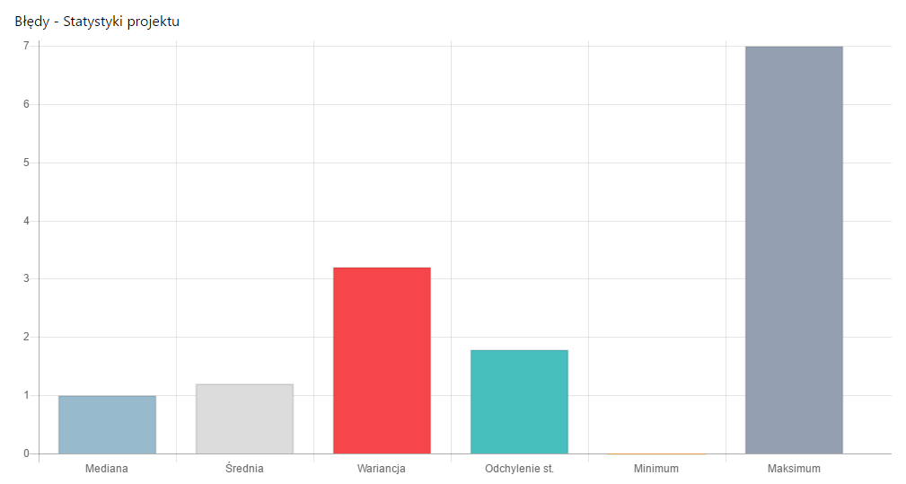

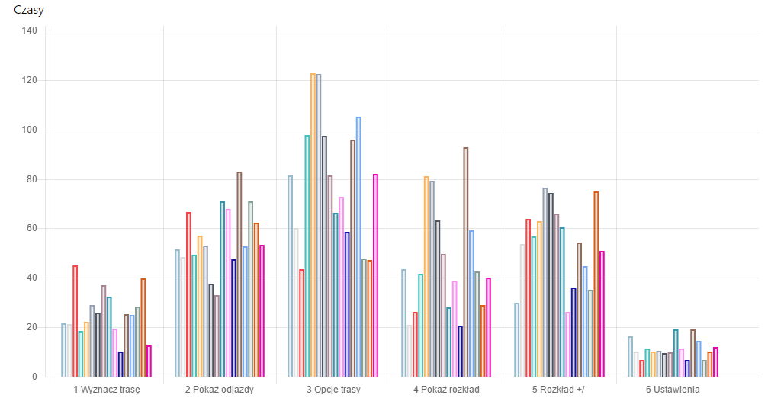

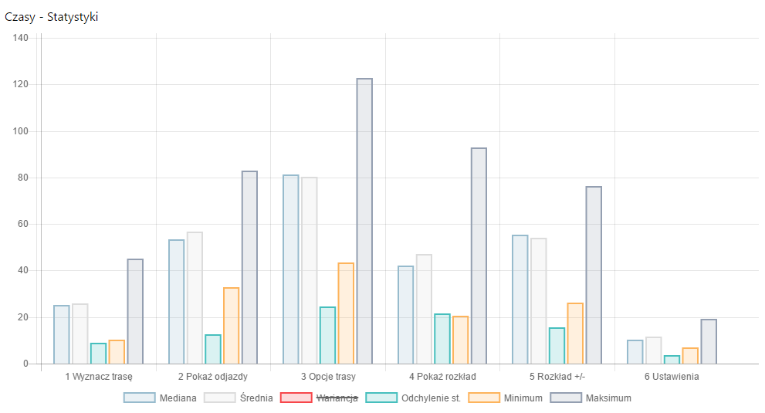

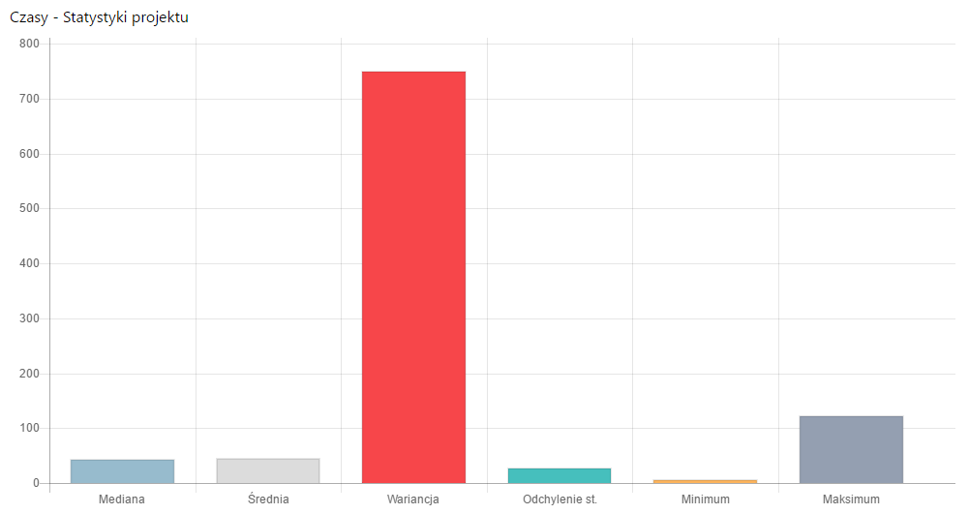

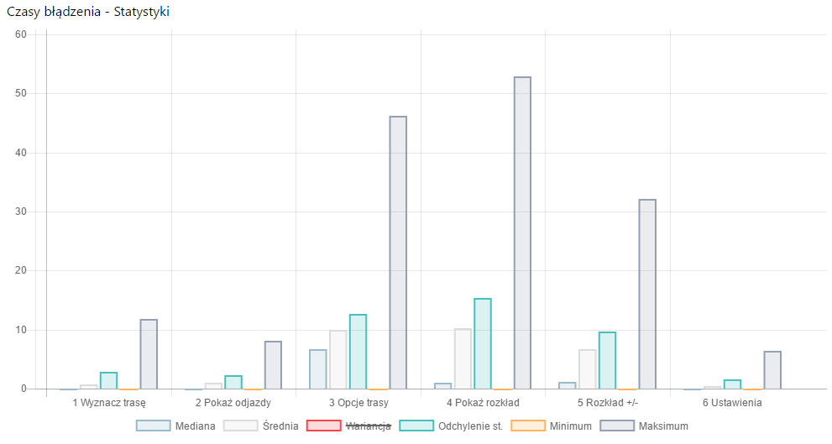

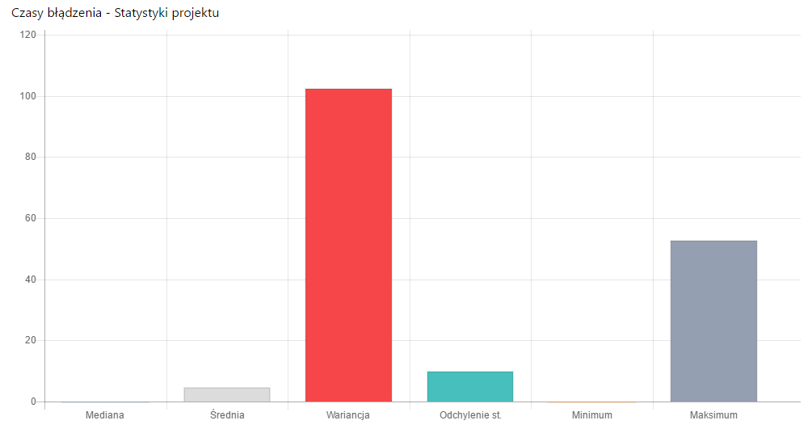

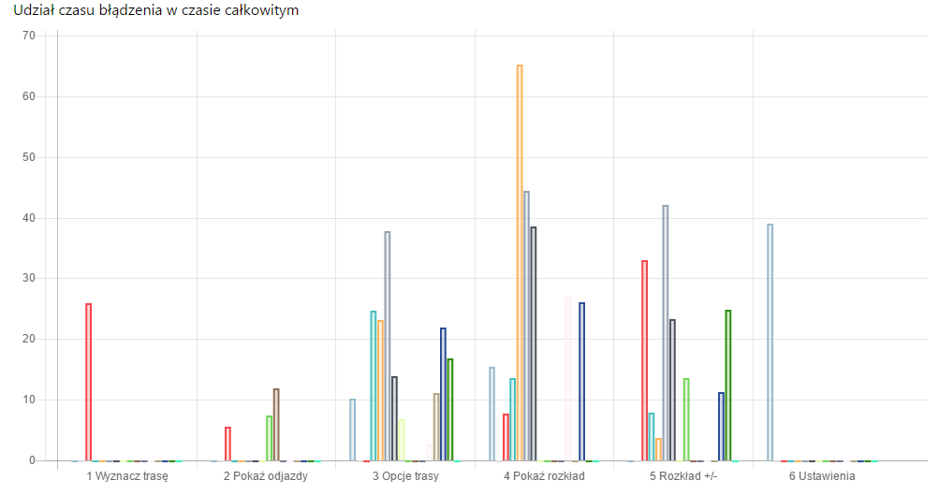

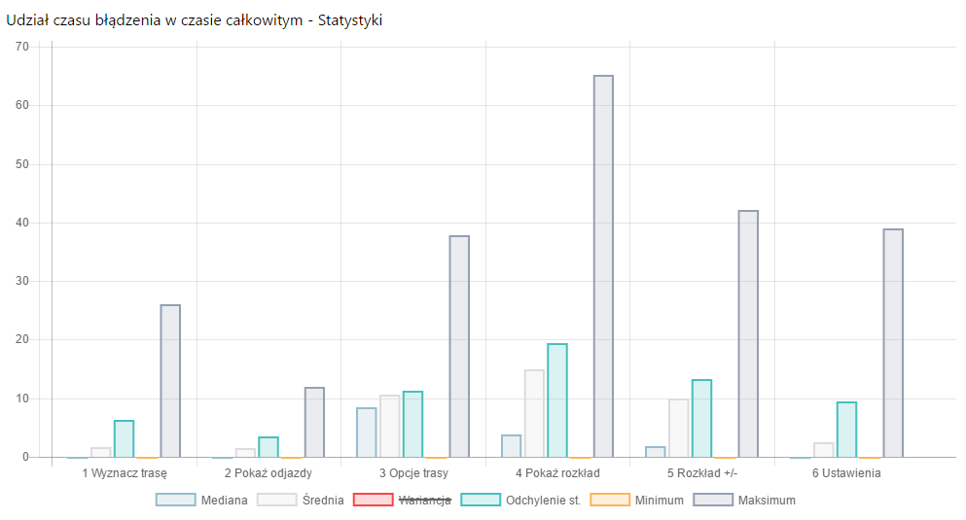

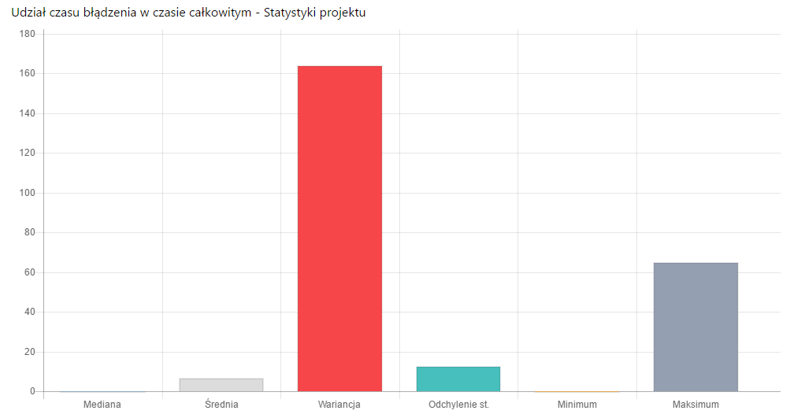

### Nauczalność

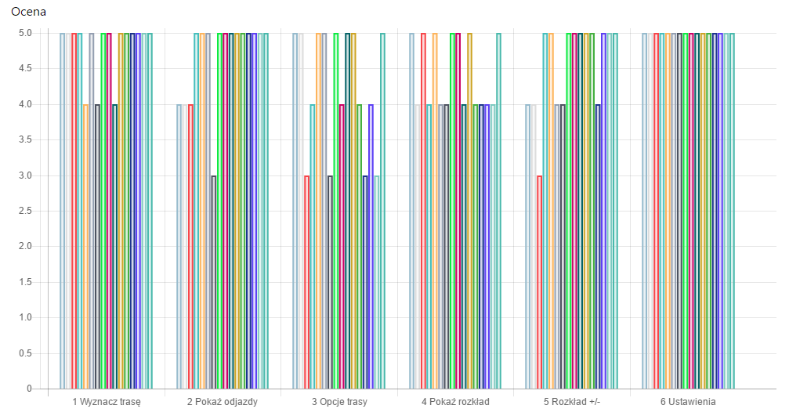

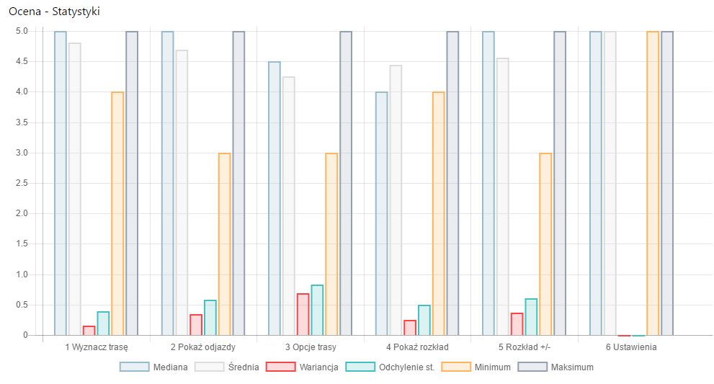

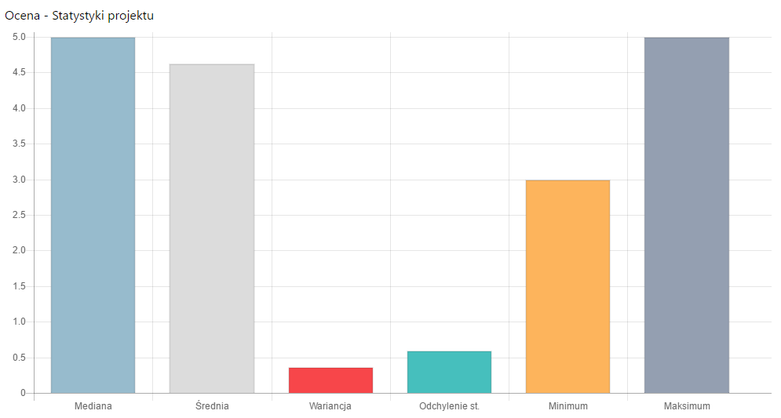

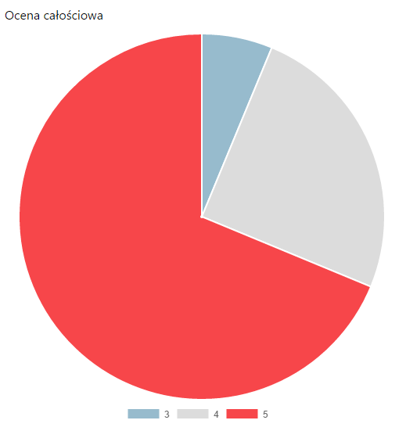

### Obciążenie poznawcze

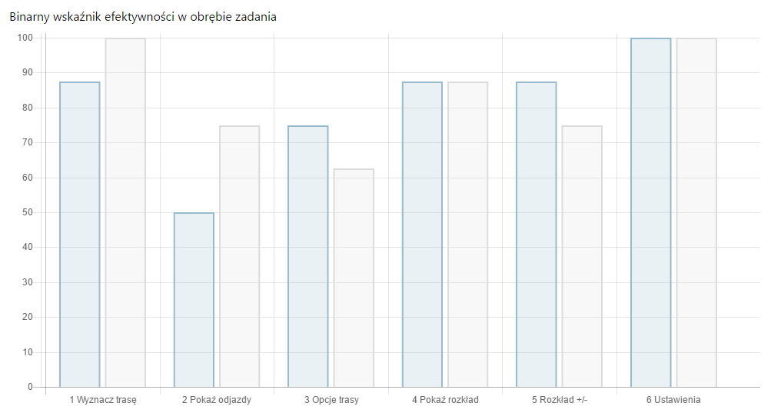

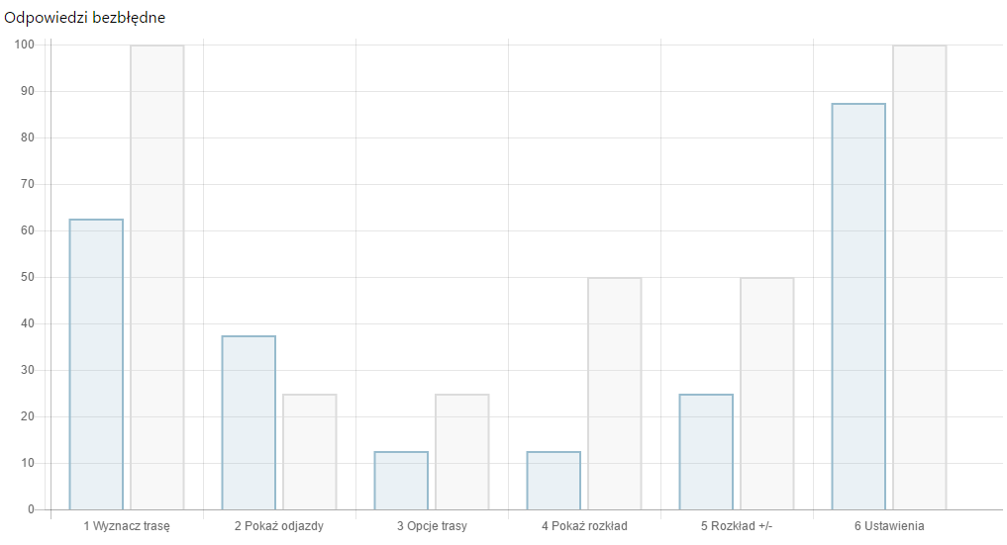

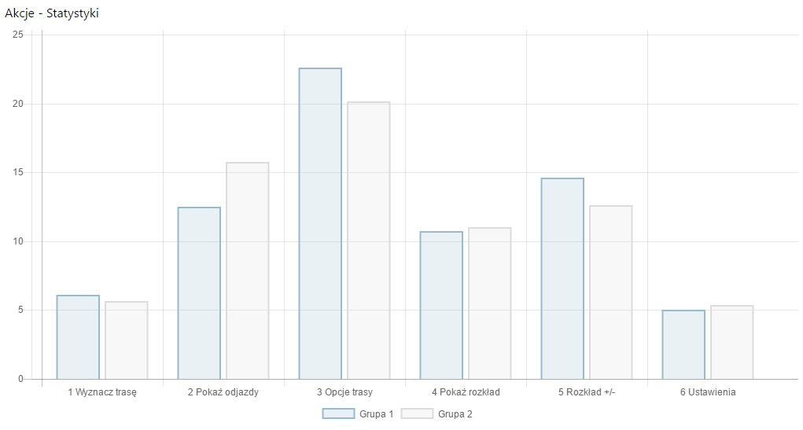

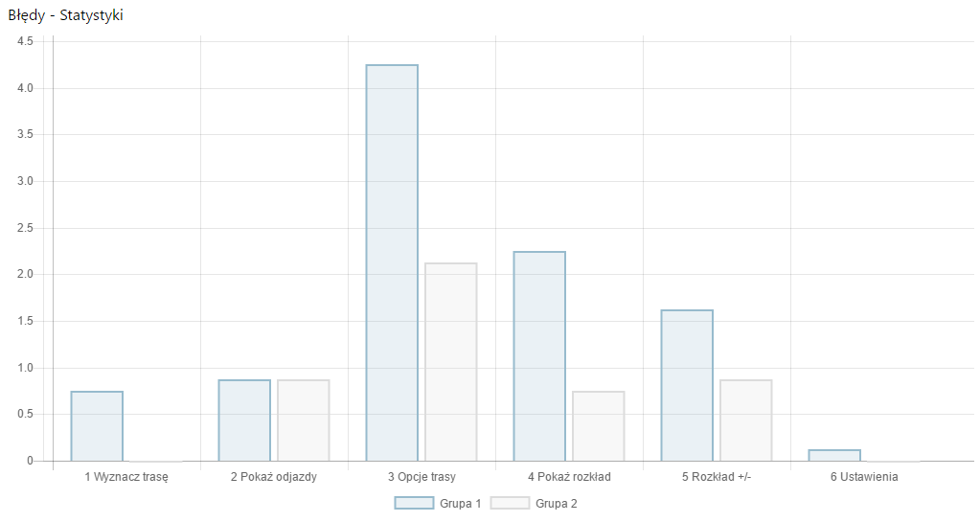

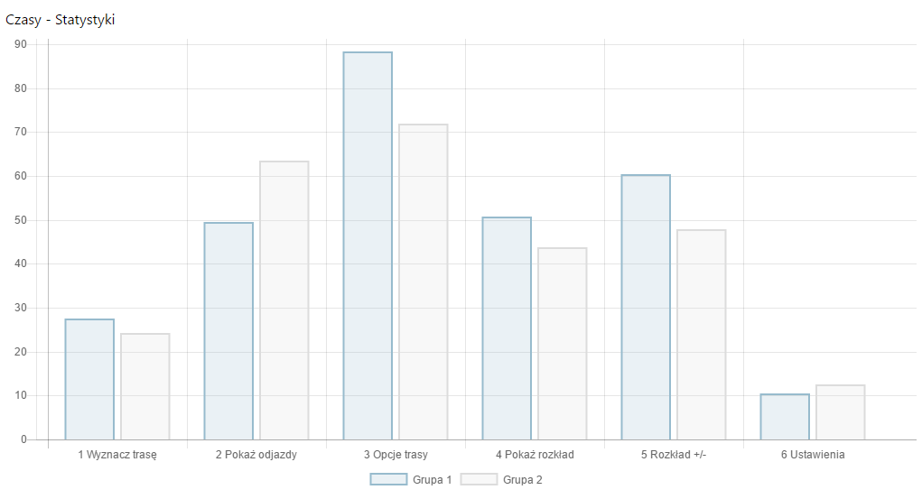

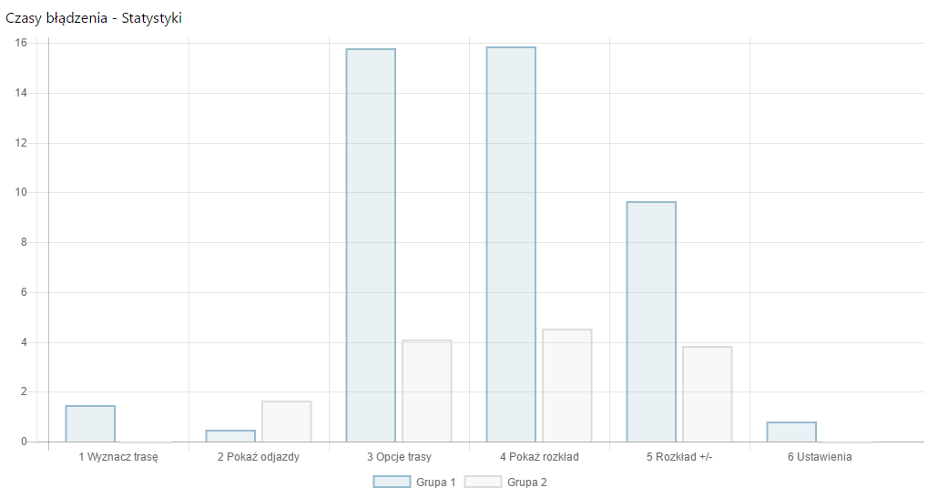

### Analiza obserwacyjna

Zadanie 1:

* Większość użytkowników stacjonarnych wybierała ręcznie swoją lokalizację, pomimo, iż była ona już ustalona w tym polu.

Zadanie 2:

* Problem może stanowić kontrolka do wybierania daty i czasu, użytkownicy chcieli po wyborze daty wybrać ok, aby przenieść się do wybierania godziny, co powodowało, że musiał jeszcze raz wchodzić w te ustawienie.
* Często zdarzało się, że po wybraniu „Plac Strzegomski” jako miejsca odjazdu i przejściu do drugiego pola, wartość została zastąpiona aktualną pozycją. Co przez nieuwagę respondenta, spowodowało niepoprawne wykonanie zadania. Jest to wina automatycznego ustawiania pozycji i powoduje błędy.
* Jeden użytkownik miał problem z nagraniem filmiku, ponieważ przy próbie wpisania Plac Strzegomski, Lookback automatycznie przestał nagrywać.

Zadanie 3:

* Pojawił się problem znalezienia odpowiedniej zakładki – ostatnio wyszukiwane trasy.
* Jeden użytkownik chcąc wrócić do poprzedniego widoku kliknął przypadkiem „przywróć domyślne”, przez co nieświadomie nie wykonał poprawnie zadania.
* Aż dwóch użytkowników pomyliło się przy wpisywaniu preferowanych linii, jednak inne pola tego typu były dobrze obsługiwane.
* Użytkownik próbował dostać się do pola typu „input” poprzez tapnięcie na label, co jest często zaimplementowane w stronach www.
* Podczas próby przywrócenia ustawień domyślnych zdarzało się, że opcje nie zostały zresetowane. W jednym przypadku uczestnik nie musiał więc zmieniać ustawień, ponieważ miał je już ustawione.

Zadanie 5

* Podczas wyboru najbliższego przystanku, w zależności od pozycji uczestnika, brakowało podpowiedzi, co skutkowało szukaniem go przez użytkowników i zastanawianiem się, który z przystanków na danej trasie znajduje się najbliżej.

## Wnioski wyciągnięte z badań oraz ocena przydatności aplikacji

Największym problemem, pojawiającym się w tego typu badaniach – zdalnych, jest czynnik ludzki. Nawet w spokojnych warunkach, uczestnicy potrafią być nie skoncentrowani, nie czytać dobrze ze zrozumieniem, co skutkuje brakiem ukończenia zadania pomyślnie, mimo to są oni pewni, że zadanie wykonali całkowicie. Aplikacja została przetestowana w gronie osób mieszkających w Polsce, oraz cudzoziemców, którzy przyjechali na studia. Nazwy własne przystanków mogą stanowić dla nich problem, podobnie jak rozróżnialność np. stacji PKS od PKP. Pomimo to, większość mimo niedokładnego wpisywania nazw, wybierała właściwe przystanki podpowiadane przez aplikację, co można uznać za jej atut.

# Bibliografia

[1] Borys M., Plechawska-Wójcik M., Badanie użyteczności oraz dostępności interfejsu w aplikacjach mobilnych, Lublin, Instytut Informatyki, Wydział Elektrotechniki i Informatyki, Politechnika Lubelska, 2012

[2] Caballero D.C., Gómez R.Y., Sevillano J., Heuristic Evaluation on Mobile Interfaces: A New Checklist, Sewilla, Hiszpania, Department of Computer Technology and Architecture, ETS Ingenieria Informatica, Universidad de Sevilla, 2014

[3] Crestani F., Sweeney S.., Mobile and Ubiquitous Information Access, Glasgow, Szkocja, Wielka Brytania, Springer Berlin Heidelberg, 2004

[4] Developers Android Guide, Supporting Mulitple Screens, http://developer.android.com/guide/practices/screens_support.html, stan na 24.06.2015

[5] Duce D., Flood D., Harrison R., Usability of mobile applications: literature review and rationale for a new usability model, Oxford, Wielka Brytania, Journal of Interaction Science, Springer, 2013

[6] Goliński M., Szafrański M., Zintegrowany system wspomagania dostępu do informacji w przestrzeni miejskiej z wykorzystaniem GPS i GIS, Poznań, Wydawnictwo Politechniki Poznańskiej, 2012, 43-61

[7] Gong J., Tarasewich P., Guidelines for handheld mobile device interface design, Boston, USA, College of Computer and Information Science, Northeastern University, 2004

[8] Hart S. G., Staveland L. E. Development of NASA-TLX (Task Load Index): Results of empirical and theoretical research. Human mental workload, 1988, 139–183

[9] International Organization for Standardization (ISO), ISO 9241-11:1998 Ergonomic requirements for office work with visual display terminals (VDTs)—part 11: guidance on usability, <http://www.iso.org/iso/iso_catalogue/catalogue_tc/catalogue_detail.htm?csnumber=16883>

[10] Kreibich J. A., Using SQLite, O’Reilly Media, 2010

[11] Lipiec M., 6 mitów związanych z badaniami użyteczności, 2007, http://uxdesign.pl/6- mitow-zwiazanych-z-badaniami-uzytecznosci/ [12] Mahmoud Q. H., Maamar Z., Engineering Wireless Mobile Applications, Hershey, USA, Idea roup Publishing, 2006

[13] Mościchowska I., Rodzaje zadań w testach użyteczności, UXbite, 2011, <http://uxbite.com/2011/04/rodzaje-zadan-do-testow-uzytecznosci/>

[14] Neil T., Mobile Design Pattern Gallery, UI Patterns for Smartphone Apps, O’Reilly Media Inc., 2014

[15] Nielsen J., Usability engineering, Morgan Kaufmann Pub., 1994 [16] Nielsen J., How US Smartphone and Tablet Owners Use Their Devices for Shopping, [http://www.nielsen.com/us/en/insights/reports-downloads.html 138](http://www.nielsen.com/us/en/insights/reports-downloads.html%20138)

[17] Nielsen J., Why You Only Need to Test with 5 Users, 2000, <http://www.nngroup.com/articles/why-you-only-need-to-test-with-5-users/>

[18] Nikkaken M., One-handed use as a design driver: enabling efficient multichannel delivery of mobile applications, Finlandia, Springer Berlin Heidelberg, 2004, 416-422

[19] Słownik Języka Polskiego, hasło: tetraplegia, hasło: prototyp http://sjp.pwn.pl/sjp/tetraplegia;2578122.html, stan na 05.06.2015, http://sjp.pl/prototyp, stan na 06.06.2015

[20] Sobula E., Super szybki przewodnik po testach użyteczności, UXbite, 2011, http://uxbite.com/2011/08/super-szybki-przewodnik-po-testach-uzytecznosci/ [21] Tidwell J., Projektowanie interfejsów. Sprawdzone wzorce projektowe, Helion, 2012, 439-472

[22] Travis D., Discount Usability: Time to Push Back the Pendulum?, Userfocus, 2003, <http://www.userfocus.co.uk/articles/discount.html>

[23] Zamorski W., Aplikacja natywna czy przeglądarkowa?, Gdańsk, Solwit, 2012, http://www.solwit.com/akademia-rozwiazan/aplikacja-mobilna-natywna-czyprzegladarkowa.html [24] Zawalska E., Encyklopedia Zarządzania, hasło: Interfejs Użytkownika, 2014, <http://mfiles.pl/pl/index.php/Interfejs_u%C5%BCytkownika>

[25] <https://play.google.com/store/apps/details?id=com.citynav.jakdojade.pl.android>

[26] <https://pl.wikipedia.org/wiki/AngularJS>

[27] https://en.wikipedia.org/wiki/Meteor_(web_framework)

[28] <https://nodejs.org/en/>

[29] https://docs.mongodb.com/manual/

# Załącznik 1 – Ankieta satysfakcji w języku polskim

Aplikacja:

1. Jest łatwa w obsłudze
2. Podoba mi się jej interfejs graficzny
3. Jej interfejs jest dla Ciebie przejrzysty i zrozumiały
4. Pozwala na szybkie ukończenie zadań
5. Informacje w niej zawarte są czytelne i pozwalają na swobodne odczytywanie potrzebnych danych.
6. Pozwala na wygodne wpisywanie danych
7. Łatwo daje się skonfigurować
8. Nie sprawia kłopotów podczas wykonywania zadań
9. Nadaje się do codziennego użytku
10. Planuję korzystać z niej w przyszłości
11. Sprawia, że mogę ją świadomie kontrolować
12. Działa płynnie
13. Nie zawiesza się
14. Należycie informuje o swoim stanie lub popełnionym błędzie.
15. Na wygodę jej obsługi wpływały czynniki zewnętrzne

Adres email jako identyfikator

# Załącznik 2 – Ankieta satysfakcji po angielsku

Application:

1. Is easy to use
2. I like its UI
3. Its UI is clean and easy to understand
4. Allows to fast finish all tasks
5. Informations contained in it are clear and allow you the freedom to read the data you need
6. Allows for easy input data
7. It’s easy to configure
8. Do not cause trouble when performing tasks
9. Its suitable for everyday use
10. I plan to use it in the future
11. I feel that I have control
12. It works smoothly
13. No crashes
14. Duly informed about their condition or make a mistake.
15. For the comfortable of its use Influenced by external factors

Your email as identify

# Załącznik 3 - Zadania do wykonania w języku angielskim.

Zadania po angielsku:

1. Determine the route of departure from your position to „Dworzec PKS Wrocław Główny” and show map.
2. Show departures from the route "pl. Strzegomski" to "Post Office" (Wroclaw), and setting the parameters:
   1. Depature, date and time: Tommorow 19:50
   2. Route Details: Convenient
   3. Avoid changes: yes
3. Go to "Recent Searches route" and select recently searched route. Then select Options and set the parameters:
   1. Vehicels: Train and Tram
   2. Prefer lines: 2, 10
   3. Avoid lines: 1
   4. Avoid buses: yes
   5. Operators: all but Bus Marco Polo
   6. Minimum time for change: 5 minutes

At the end, swap departure station to target station and show departures.

1. Check the timetables for tram line 2, stop „Tramwajowa” in direction „Krzyki”. Choose tomorrow timetable. Add it to favourites!
2. Check the distribution of night buses line 250 from the nearest bus station in the direction of "Dworzec Nadodrze". Add it to your favorites. Next, locate that distribution and remove it.
3. In the settings, change city on Warsaw, select Load map immediately.